Fitxa Word 1

Combinant aquestes paraules, sense repetir-ne cap, t’han de sortir tres frases.

Internet Actualment es hi comunicaven fum El ens comuniquen 1996 d’ usuaris de Els Internet per indis fent món senyals al trenta milions havia d’

Ordena aquesta història, puntua-la correctament i evita les repeticions.
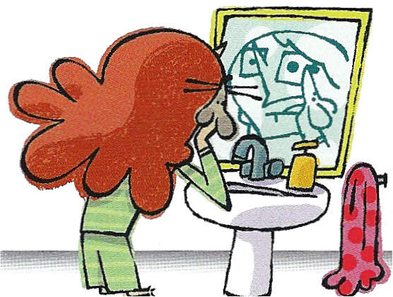
Una vegada hi havia una noia que de l’ordinador es passava tot el dia davant i la noia tenia molts jocs i la noia no parava de jugar-hi fins que un dia la noia es va mirar al mirall i va veure que els ulls de la noia se li havien tornat quadrats i la noia es va espantar molt perquè cada vegada que tancava i obria els ulls se li feien més grossos i més quadrats els ulls com una pantalla d'ordinador i després es va mirar la mà dreta i va veure horroritzada en el morro d'un ratolí amb bigotis que les puntes dels dits s'havien convertit de cop es va despertar i va pensar quina sort només ha estat un somni i des d'aquell dia no va estar tantes hores jugant amb l’ordinador.

